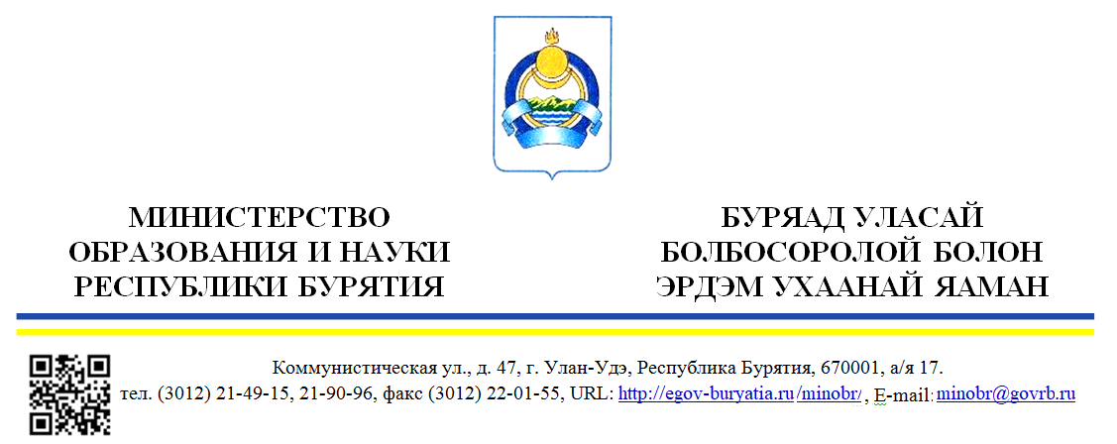

|  |  |
| --- | --- |
| Дата № №  На №____________от ___________________ | Главам муниципальных районов и городских округов |

Министерство образования и науки Республики Бурятия направляет Вам для информации письмо Управления федеральной службы по надзору в сфере защиты прав потребителей и благополучия человека по Республике Бурятия № 03-00-03/09-3095-2021 от 07.07.2021 о приостановлении бронирования мест, приема и размещения групп детей в Республике Хакасия, в связи с введением на территории Республики Хакасия режима повышенной готовности и реализации дополнительных мер по защите населения и территорий от чрезвычайных ситуаций.

Приложение: письмо Роспотребнадзора.

|  |  |  |
| --- | --- | --- |
| Заместитель министра – председатель Комитета экономики и кадровой политики |  | Д.М. Ангархаев |

Жанаева Д.Д.

44-26-56